МУГУНСКОЕ СЕЛЬСКОЕ ПОСЕЛЕНИЕ
Перечень
проектов народных инициатив в 2014году
Мугунское сельское поселение
№ п/п | Наименование объекта и мероприятия | Срок реализации | Объем финансирования всего, рублей | В том числе из:
 |  |  |  | областного бюджета, рублей | местного бюджета, рублей | Наименование пункта статьи ФЗ от 06.10.2003 г.  № 131-ФЗ «Об общих принципах организации местного самоуправления в Российской Федерации» | Фото ДО | Фото ПОСЛЕ
1 | 2 | 3 | 4 |  | 5 | 6 | 7 | 8
1 | Ремонт автодороги по ул. Ленина от д.№ 85, с. Мугун (150 п.м.); ул. Депутатская от д. №1 д. Харманут (95 м.п.); ул. Победы от д.№17 д.Александровка (80 м.п.) | до 15 декабря  2014 года | 201 225.40 | 201 225.40 | 0.00 | 14.1.5 | Ремонт автодороги по ул. Ленина от д.№ 85, с. Мугун (150 п.м.)  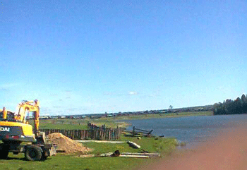  ул. Депутатская от д. №1 д. Харманут (95 м.п.)  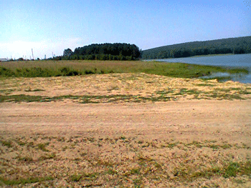  ул. Победы от д.№17 д.Александровка (80 м.п.)  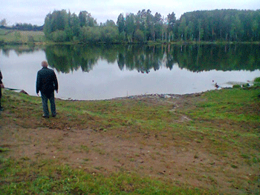 | Ремонт автодороги по ул. Ленина от д.№ 85, с. Мугун (150 п.м.)  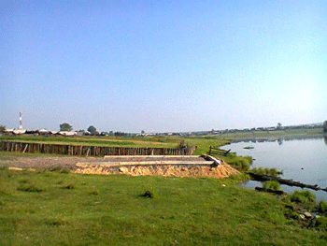  ул. Депутатская от д. №1 д. Харманут (95 м.п.)  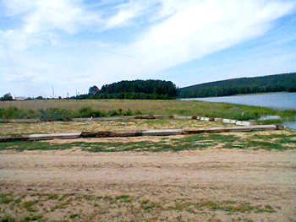  ул. Победы от д.№17 д.Александровка (80 м.п.)  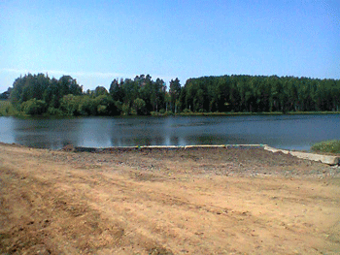
2 | Ремонт водонапорных башен в д. Хараманут ул. Депутатская № 65 а, № 114 б. | до 15 декабря  2014 года | 53 272.94 | 48 994.94 | 4 278.00 | 14.1.4 | Ремонт водонапорной башни в д. Хараманут ул. Депутатская № 65 а  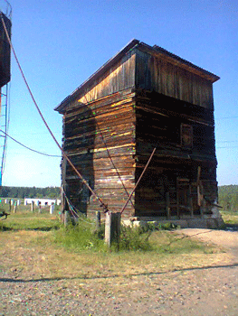  Ремонт водонапорной башни в д. Хараманут ул. Депутатская № 114 б.  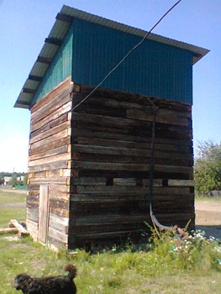 | Ремонт водонапорной башни в д. Хараманут ул. Депутатская № 65 а 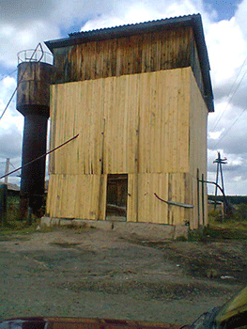  Ремонт водонапорной башни в д. Хараманут ул. Депутатская № 114 б.  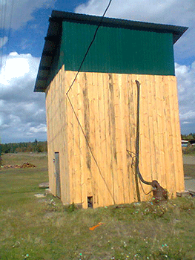
3 | Приобретение глубинных насосов для водонапорных башен | до 15 декабря  2014 года | 44 052.86 | 44 052.86 | 0.00 | 14.1.4
4 | Приобретение и установка приборов звукового оповещения | до 15 декабря  2014 года | 80 226.80 | 80 226.80 | 0.00 | 14.1.9 | д.Александровка  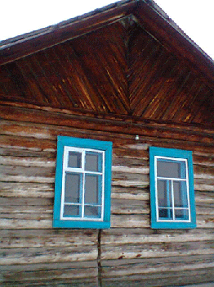  д.Н-Деревня  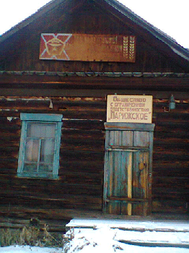  с.Мугун  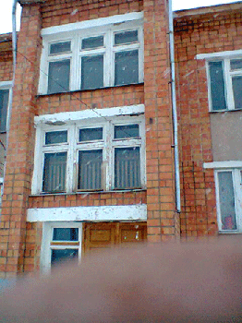  д.Харманут  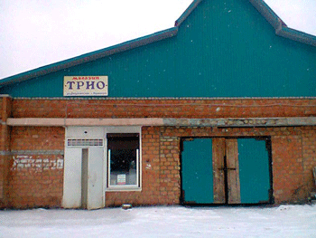 | д.Александровка  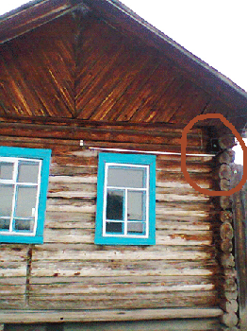  д.Н-Деревня  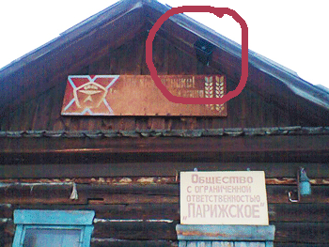  с.Мугун  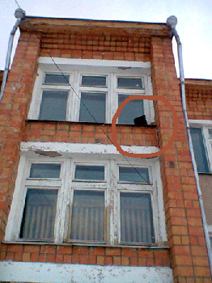  д.Харманут  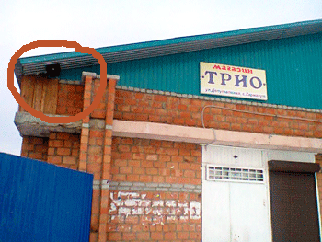
5 | Устройство защитных минерализованных полос в Мугунском сельском поселении | до 15 декабря  2014 года | 49 000.00 | 49 000.00 | 0.00 | 14.1.9 | 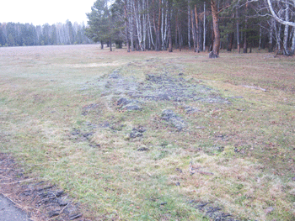 | 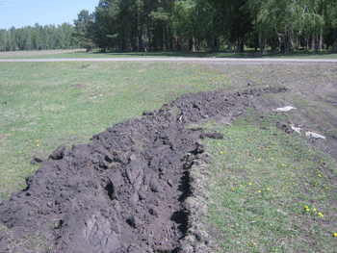
Итого: |  |  | 427 778.00 | 423500.00 | 4 278.00
Дата последнего изменения: 12.11.2014 11:05

